**MEMORIA**

**IDIWAKA**

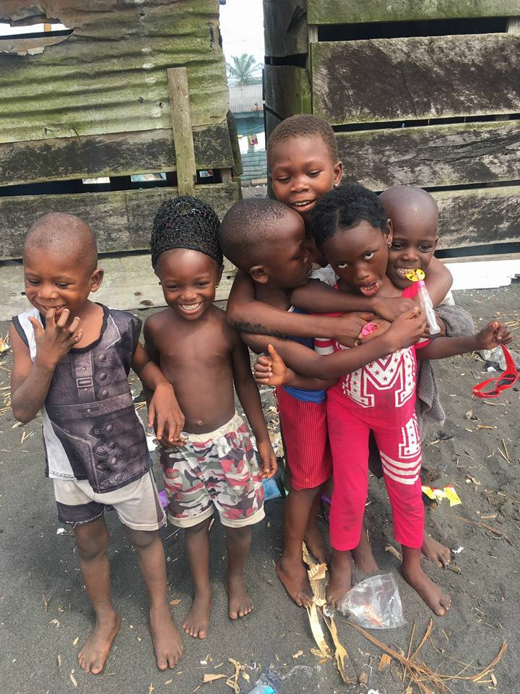**2017**

**PROYECTOS**

A lo largo del año 2017 se han llevado a cabo varios proyectos, todos ellos en Camerún, habiéndose desplazado un total de 33 voluntarios del campo sanitario y educativo.

Se ha destinado un total de 67.919,79 € en el año 2017 a varios proyectos:

**1.PROYECTO NEONATOLOGÍA**

En el Hospital Saint Joseph de Widikum nacen alrededor de 90 niños al mes, y algunos de ellos son prematuros que necesitan una incubadora para sobrevivir. Hace tiempo que en Widikum no funcionan las incubadoras que tenían, por lo que se ven obligados a colocar mantas eléctricas y botellas de agua caliente para mantener la temperatura de los prematuros. Hasta un 40% de los niños que mueren en África lo hacen antes de cumplir el mes de vida, por causas como la sepsis o la prematuridad que pueden ser fácilmente tratadas en una Unidad Neonatal bien equipada.

Gracias a la gran dedicación y el esfuerzo de las hermanas han llegado a salir adelante niños de hasta menos de un kilo de peso. Con la rehabilitación de la Unidad de Neonatología se mejoraría la supervivencia y se disminuirían las secuelas en estos niños. Esto supone tener una Unidad con unas condiciones higiénicas adecuadas, un adecuado aislamiento, incubadoras donde poner tener a los bebés más pequeños, la medicación e instrumental para tratarlos y sacarlos adelante así como personal sanitario formado.

Gracias al Programa “Euros de tu Nómina” del Banco Santander, vamos a poder poner en marcha este proyecto y rehabilitar la Unidad de Neonatología del Hospital St. Joseph Catholic Health Center de Widikum (Camerún) y equipar dicha unidad en condiciones. Estamos enormemente agradecidos por la confianza que han depositado todos los empleados del Santander en nosotros. Nos sentimos tremendamente honrados y han de saber que se va a producir un enorme cambio en la atención que reciben los recién nacidos en Widikum, que gracias a ellos tendrán una oportunidad mejor de crecer sanos y felices.

Este trabajo no lo hacemos solos, sino que en Camerún trabajamos con las Siervas de María, hermanas que dedican su vida entera, no sólo su tiempo libre, a los más necesitados. Gracias a ellas podemos llevar a cabo estos proyectos con la garantía de que seguirán adelante por muchos años.

**Total invertido: 23.952,71 €**

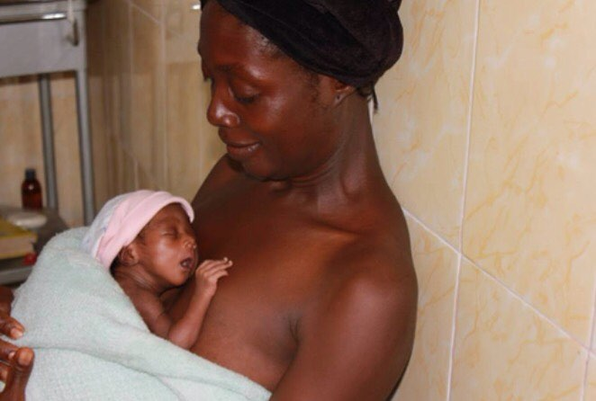

**2. PROYECTO AMBULANCIA**

En febrero de 2017 se hizo efectivo el pago de un vehículo todoterreno Toyota gracias a la generosidad de muchos donantes anónimos y de los ingresos obtenidos en un mercadillo navideño. La ambulancia está disponible en el Hospital Saint Joseph de Widikum en Camerún. Es un centro sanitario que dispone de 94 camas de hospitalización, situado en pleno corazón de la selva del noroeste de Camerún, que atiende a la población del área de salud de Widikum, aproximadamente 16.000 personas, y a pacientes procedentes de zonas más lejanas.

Debido a la gran dificultad que tienen muchos pacientes de recorrer durante días, kilómetros de distancia para llegar al hospital, con una ambulancia el personal del hospital podrá dirigirse a ciertas localidades a atender a los pacientes de mayor gravedad, llevar a cabo campañas de vacunación y de prevención a las zonas más incomunicadas de la región. Para ello un vehículo de gran tamaño y todoterreno es capaz de circular por los caminos de barro sobre todo cuando el terreno está más resbaladizo en la estación lluviosa.

**Coste 24.762 €**

**3.CAMPAÑA SALUD INFANTIL: PROYECTO BEPHA**

DESCRIPCIÓN DEL PROYECTO

El Hospital Saint Joseph de Widikum cuenta con 35 camas pediátricas de hospitalización y tres puestos de cuidados intensivos infantiles. Cada día acuden al hospital niños enfermos de malaria, neumonía, deshidratación… en estado muy grave. El personal del hospital hace lo posible porque todos ellos salgan adelante, pero en ocasiones el estado en el que llegan es tan grave que no se puede hacer nada.

En Camerún no existe un sistema de Seguridad Social como el nuestro, es por ello que la atención sanitaria tiene siempre un coste económico para el enfermo. Esto hace que en muchas ocasiones los padres esperen demasiado para consultar con sus hijos, siendo en ocasiones demasiado tarde. Además, muchos de los que acuden no tienen dinero suficiente para pagar las facturas hospitalarias tras recibir el tratamiento, suponiendo esto un aumento importante del déficit del hospital.

En los últimos años ha aparecido una asociación local que funciona como un sistema de seguridad social. El BEPHA (Bamenda Ecclesiastical Province Health Assistance) reúne pequeñas contribuciones anuales de todos los miembros de la comunidad para después pagar el 75% del coste sanitario de aquellos que caigan enfermos.

Desde Idiwaka queremos contribuir a la mejora de la atención infantil inscribiendo al programa a niños menores de 5 años, hijos de familias numerosas con pocos recursos, que no puedan permitirse la inscripción de todos sus hijos.

El proyecto inicial constará de la inscripción de 90 niños durante un periodo de 5 años.

Total: 618,32 €

FOTOS NUEVAS

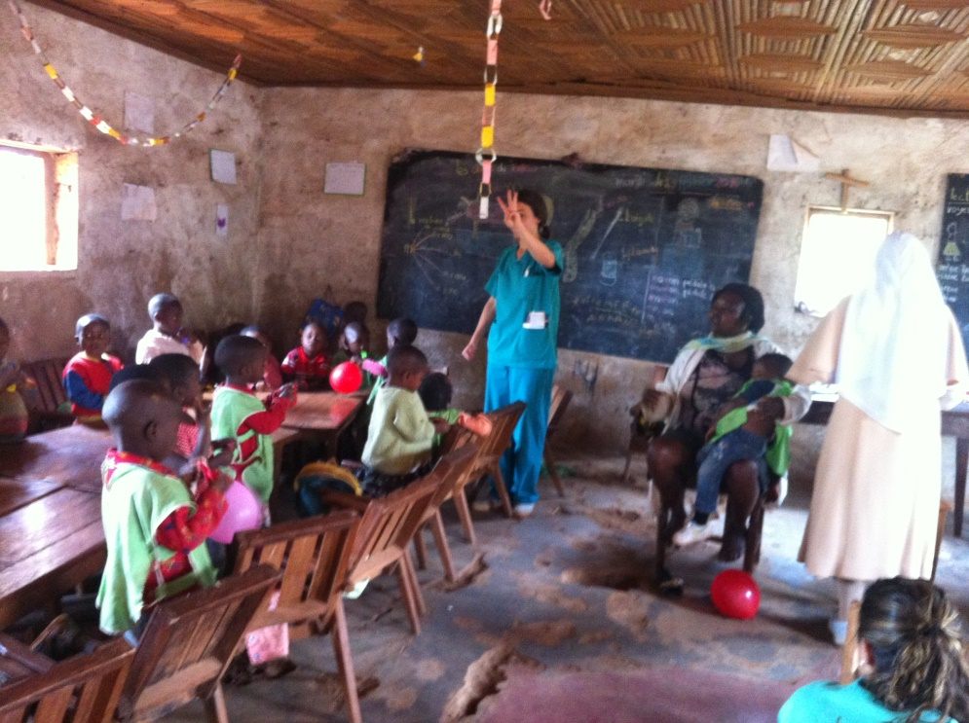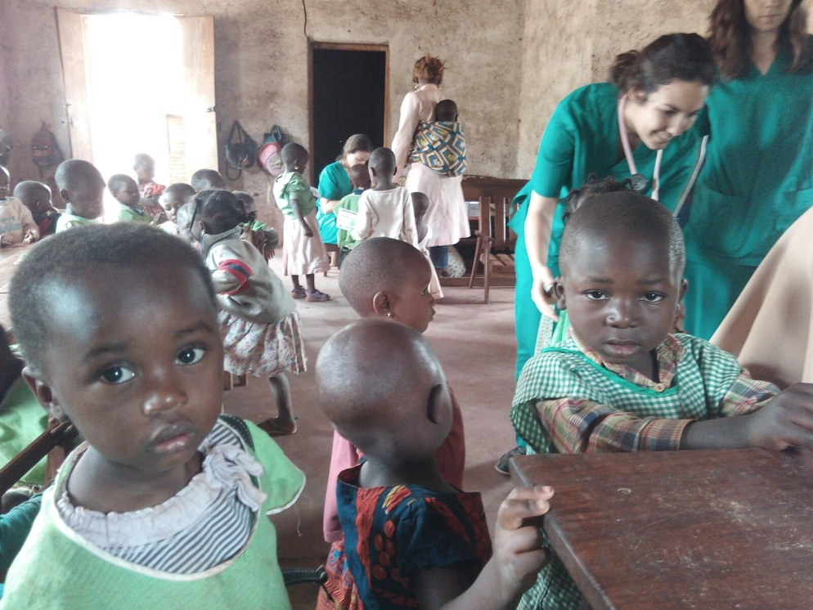

**4. IV CAMPAÑA CIRUGÍA DE TIROIDES**

El proyecto en el que nos hemos sumergido se lleva a cabo en el hospital Notre Dame de la Santé de las Siervas de María de Basteng’la (Camerún). Esta Campaña consiste en la extirpación parcial de tiroides en aquellos pacientes con bocio (aumento del tejido glandular tiroideo) tan grande que les compromete funciones básicas como la deglución e incluso la respiración.

El bocio tiroideo es una patología es muy frecuente en Camerún debido a la deficiencia de yodo en la nutrición de la población. El problema de esta patología es que con los años acaba alcanzando tamaños tan grandes que pueden reducir la vía aérea, generando asfixia y comprometiendo la vida del paciente. La técnica quirúrgica es bastante complicada, por lo que pocos hospitales practican este tipo de cirugía con seguridad, y lo realizan a unos precios inalcanzables para la población camerunesa.

Nuestro objetivo es realizar campañas de cirugía de manera regular con personal y material procedente de España con el fin de realizar este tipo de cirugía y formar al personal camerunés del hospital de Basteng´la, para que con el tiempo logren ser autónomos.

En la IV Campaña de cirugía de tiroides, desarrollada en el Hospital de San Vincent de Paul (Dschang), hemos contado con la colaboración varios hospitales públicos y privados de España (POVISA, Hospital Universitario La Paz, Fundación JIménez Díaz, Hospital de Cadiz y Hospital Universitario de Torrejón) con la donación de material y la participación de su personal sanitario. El equipo está formado por cirujanos generales, cirujanos torácicos, anestesistas y enfermeros voluntarios. Para llevarlo a cabo, el material ha sido donado por los diferentes hospitales y voluntarios sin los cuales no habría sido posible llevar a cabo la Campaña. Gracias a vosotros las Campañas de Cirugía de Tiroides han sido todo un éxito y se han podido operar 30 pacientes con patología de cuello y abdomen.

**TOTAL INVERTIDO: 0 euros (la mayor parte fue donada por el Hospital POVISA (Vigo)**

**IV Campaña de Cirugía de Tiroides ACTUALIZAR fotos**

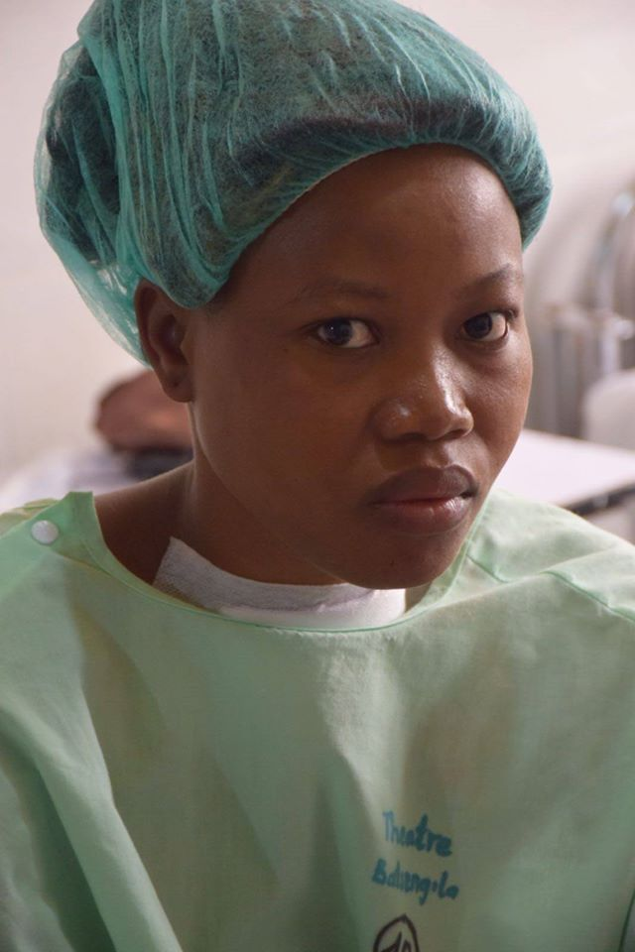

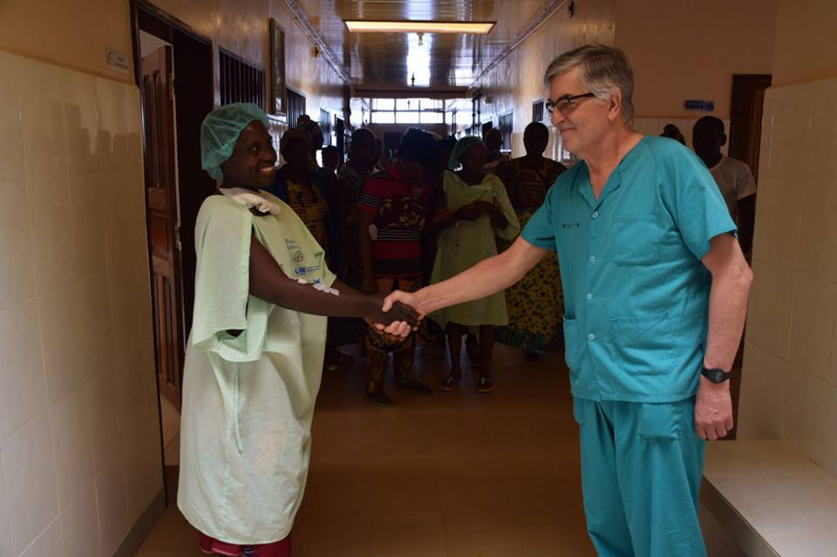

**III Campaña de Cirugía de Tiroides**

**5.PROYECTO ZONA DE JUEGOS PARA NIÑOS**

Este proyecto ha permitido crear una zona de juegos infantil que permite la integración social de niños VIH+ mediante el juego: niños con SIDA comparten zona de juegos con el resto de niños del hospital. Para ello se ha elegido como emplazamiento un “patio” semitechado al que dan tanto las ventanas de las habitaciones del pabellón infantil como las habitaciones del pabellón infantil VIH+. El lugar que ha rehabilitado, anteriormente muy deteriorado, se ha habilitado para tal fin. Utilizado anteriormente como área para comer, está techado de manera correcta con un piso adaptado a los niños. No existe otra zona de juegos en el hospital ni en el pueblo o alrededores.

El área de juegos infantiles integra un cuarto del edificio anexo en el que se guarda el material de juego y en el que se instaló un televisor que puede verse en la nueva zona rehabilitada a través del hueco de la ventana.

**TOTAL: 1.500 €**

**6. PROYECTO CONSULTA DE OFTALMOLOGÍA**

Hemos continuado con la labor iniciada en 2015, pasando consulta en el Hospital de Notre Dame de la Santé de las Siervas de María. La patología ocular es, junto a la traumatológica, uno de los principales problemas de salud en el mundo. Según la OMS, en el mundo hay aproximadamente 285 millones de personas con discapacidad visual, de las cuales 39 millones son ciegas y 246 millones presentan baja visión. Aproximadamente un 90% de la carga mundial de discapacidad visual se concentra en los países de ingresos bajos.

El 80% del total mundial de casos de discapacidad visual se pueden evitar o curar. En términos mundiales, los errores de refracción no corregidos constituyen la causa más importante de discapacidad visual (ya que producen una patología que con tratamiento es curable, la ambliopía u ojo vago), pero en los países de ingresos medios y bajos las cataratas siguen siendo la principal causa de ceguera.

Objetivo general del proyecto.

Mejorar las condiciones sanitarias de la población de Batseng´la mediante el diagnóstico precoz y tratamiento de la patología oftalmológica más frecuente en el área de Batseng’la y sus alrededores (Dschang, Camerún).

Objetivos específicos del proyecto

-Cribado de problemas refractivos y ambliopía (ojo vago).

-Diagnosticar y tratar patologías oftalmológicas en consulta.

-Intervenir quirúrgicamente a los pacientes que presenten patología especialmente invalidante como es la presencia de catarata, glaucoma o patología palpebral.

Principales actividades previstas

-Hemos equipado el hospital Notre Dame de la Santé de Basteng´la para llevar a cabo las Campañas de Oftalomología con el instrumental necesario.

-En cada campaña, se procura formar al personal sanitario que trabaja en el hospital de Notre Dame de la Santé, para continuar con una atención básica oftalmológica, practicando la telemedicina en los casos más complejos.

**TOTAL: 0 € (material donado en 2016, 1.423€)**

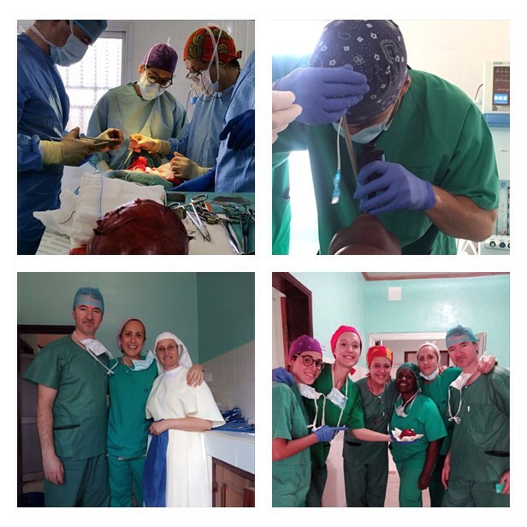

**PROYECTOS EN PROCESO**

**1. PROYECTO QUIRÓFANO DE OFTALMOLOGÍA**

En la actualidad estamos en proceso de equipar un quirófano con el material preciso para operar cataratas. La catarata es la causa principal prevenible de ceguera en el mundo. Con la puesta en marcha del quirófano intentaremos mejorar la calidad de vida de los pacientes, especialmente los mayores, que son los que más frecuentemente padecen las cataratas. En un futuro, podremos usar el quirófano para tratar el glaucoma, otra enfermedad muy grave, especialmente en la población negra.

Para poder operar es imprescindible un microscopio quirúrgico de Oftalmología y un Facoemulsificador (aparato para operar cataratas) así como material fungible y lentes intraoculares. Todo este material es de alta precisión y precisan una manipulación especial y su transporte se debe realizar vía mar.

Presupuesto:

Microscopio quirúrgico: 10.000 euros

Facoemulsificador y fungibles: 16.000 euros

Lentes intraoculares 2.800 euros

Biómetros de contacto 500 euros

Total: 29.300 euros

**2. V CAMPAÑA DE TIROIDES**

En esta campaña vamos a revisar los pacientes intervenidos en ocasiones anteriores y cribar aquellos que pueden beneficiarse de ser intervenidos quirúrgicamente. De manera secundaria, se busca concienciar a la población sobre el bocio y la patología tiroidea.

Presupuesto: 0 euros

**3. PROYECTO BEPHA (CONTINUACIÓN)**

Se mantienen los niños inscritos el año pasado y se valorará la incorporación de más niños al proyecto en función de los fondos con los que contemos.

**4. FORMACIÓN PERSONAL**

En Camerún el acceso a la asistencia sanitaria de calidad es muy limitado, y no por la falta de profesionales, sino por la falta de recursos, conocimiento y herramientas para cambiar y luchar contra ello. Este proyecto pretende:

* Concienciar a la población local de la necesidad de asistencia sanitaria por personal cualificado.
* Ayudar al desarrollo de los hospitales Notre Dame de la Santé y Saint Joseph a través de la asistencia sanitaria.
* Formar al personal médico y de enfermería de ambos hospitales para lograr autodesarrollo e independencia.

Nuestro objetivo es equiparar la asistencia en Camerún a la de cualquier hospital en un país desarrollado.

Durante los 12 meses de duración del proyecto un médico español especialista en medicina interna con amplia formación y experiencia en cooperación internacional y docencia se ubicará en las ciudades de Widikum y de Dschang de forma rotatoria.

El médico se integrará en la plantilla y trabajará como un facultativo más con el objeto de diagnosticar y tratar los pacientes que estén a su cargo trabajando en plena colaboración con el grupo médico de los diferentes hospitales.

Así mismo el trabajo de formación complementará al trabajo asistencial diario. La formación se realizará sobre dos grupos de trabajo: personal médico y personal de enfermería.

Presupuesto:

Material gráfico y audiovisual para las formaciones 1500 euros

Gestión del proyecto (visas, seguro y permisos), y desplazamientos 1500 euros

Honorarios del médico encargado de la formación por un periodo de 12 meses: 12.000 euros

TOTAL: 15.000 euros

**5. PROYECTO EQUIPAMIENTO HOSPITAL**

En 2018, tenemos como objetivo mandar un contenedor con material para diversas necesidades:

* Equipar un quirófano de Oftalmología: Microscopio, facoemulsificador, mesa de quirófano, banquetas, material fungible, lentes intraoculares…
* Dotar al hospital de Notre Dame de la Santé de camas y cunas para pacientes, electrocardiógrafo, vendas, guantes, material quirúrgico…
* Enviar juguetes y ropa para las personas más necesitadas que pasen por el hospital de Notre Dame de la Santé

Presupuesto:

Material de Oftalmología: 29.300 euros

Resto de material procedente de donaciones particulares

Envío del contenedor: aprox 10.000 euros

**6. PROYECTO DOTACIÓN DE UN ESTABILIZADOR DE CORRIENTE ELÉCTRICA**

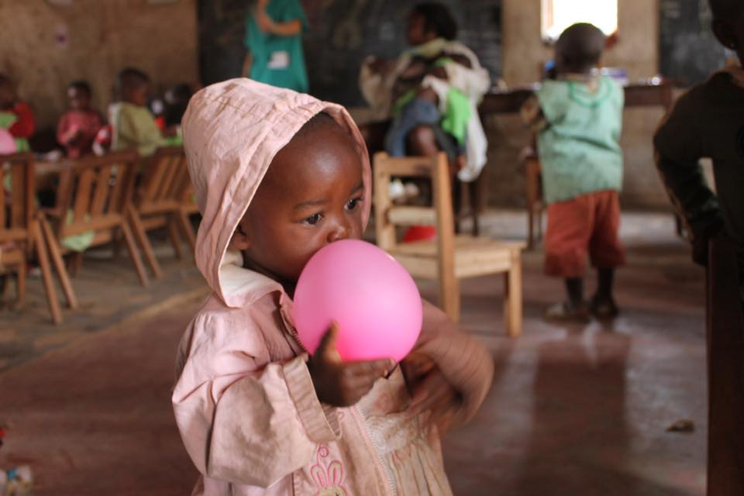

**FINANCIACIÓN**

Todo esto es posible gracias a vuestro apoyo y colaboración a través de donaciones y participación en los eventos de Idiwaka. Con un total de ingresos de 50.167,95 €. El dinero se ha conseguido gracias a múltiples eventos que hemos organizado y a las donaciones puntuales de particulares y empresas.

El año 2017 cierra con un número de 57 socios, los cuales han aportado un total de 6.795,00€.

**EVENTOS 2017**

**Bocadillo solidario Colegio Cantizal**

Enero 2017

**Carrera solidaria Colegio Cortes de Cádiz**

Abril 2017

**Teatro Nuestra Señora del Recuerdo**

Abril, Mayo y Noviembre 2017

**Street Market “Salesas Village”**

Mayo 2017

**Afterwork solidario con Mago “El callejón de Serrano”**

Junio 2017

**Evento “DA Valor”**

Septiembre 2017

**Documental “Black Man White Skin”**

Octubre

**First Saturday**

Noviembre 2017

**Mercadillo Africa Directo**

Diciembre 2017

**Mercadillo Congreso Neonatología Hospital 12 de Octubre**

Diciembre2017

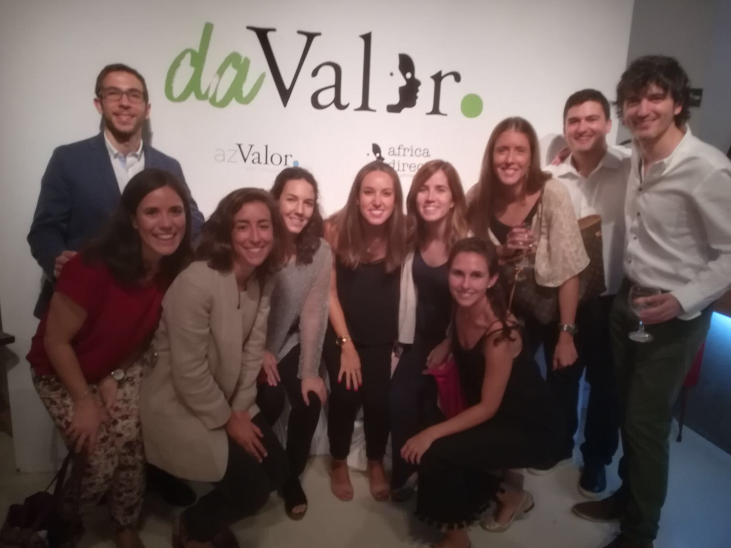

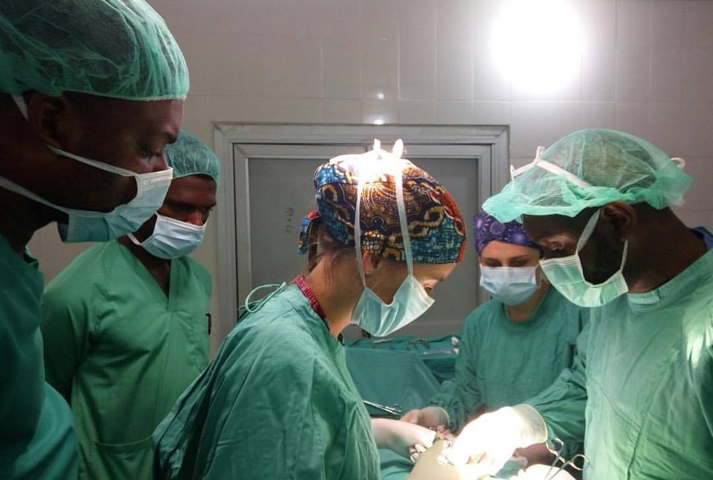

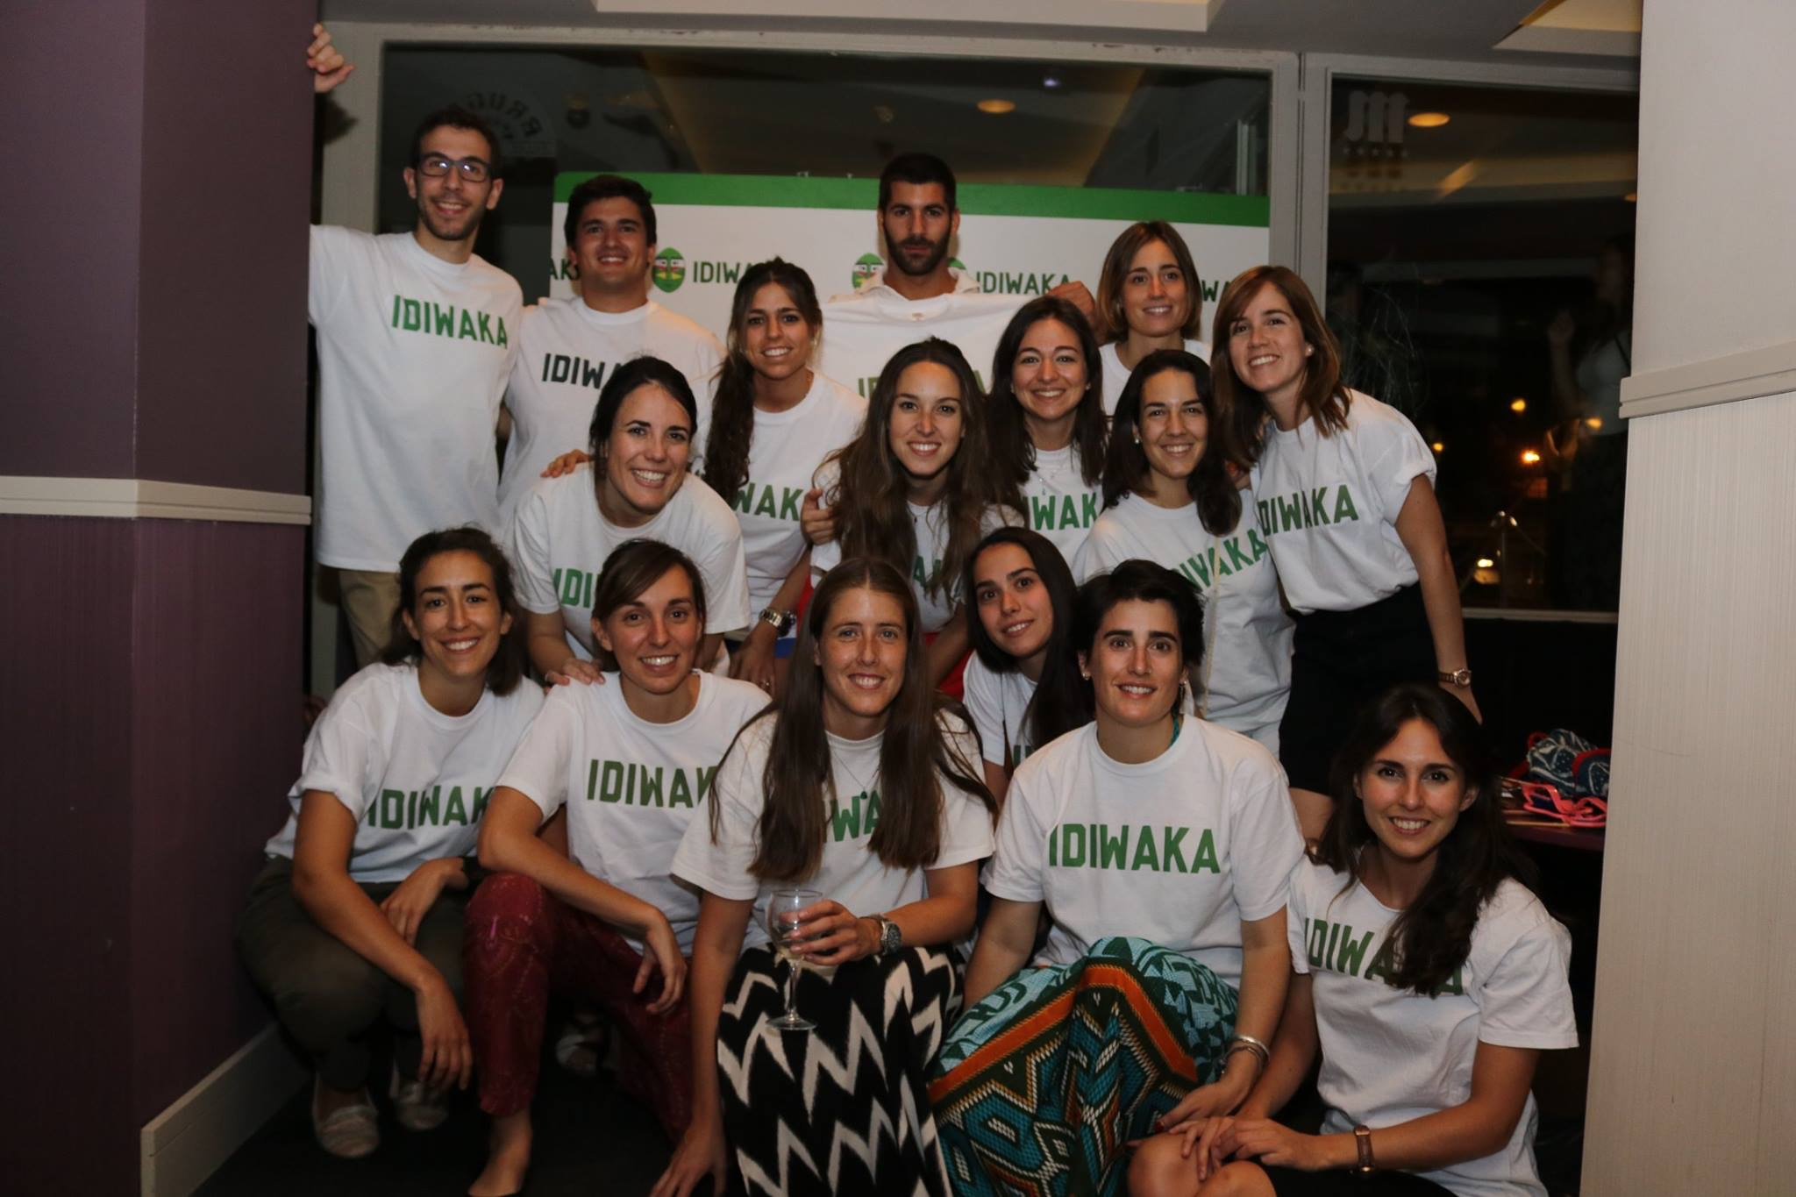

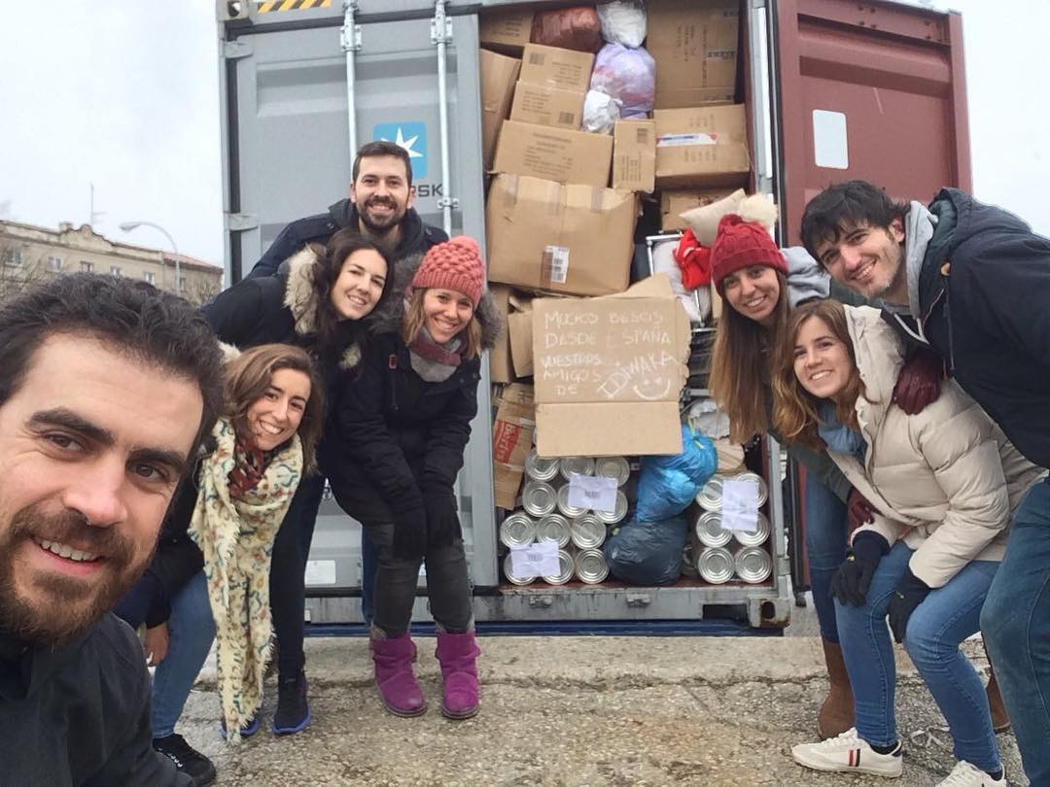

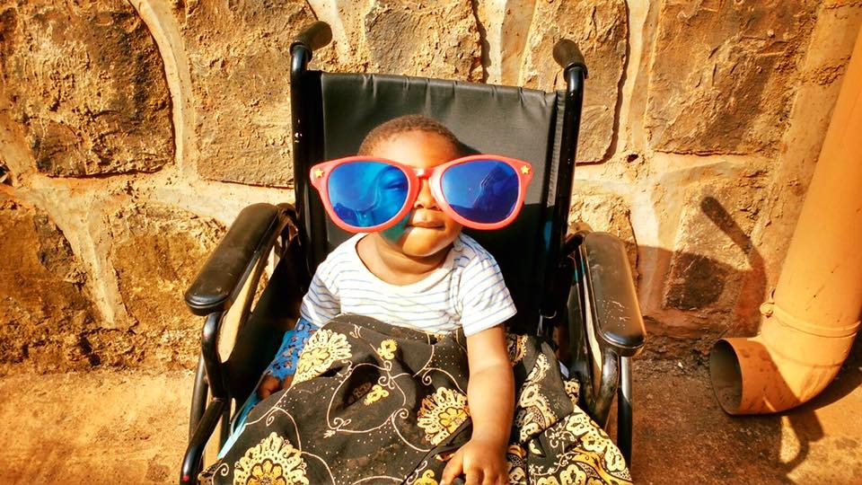

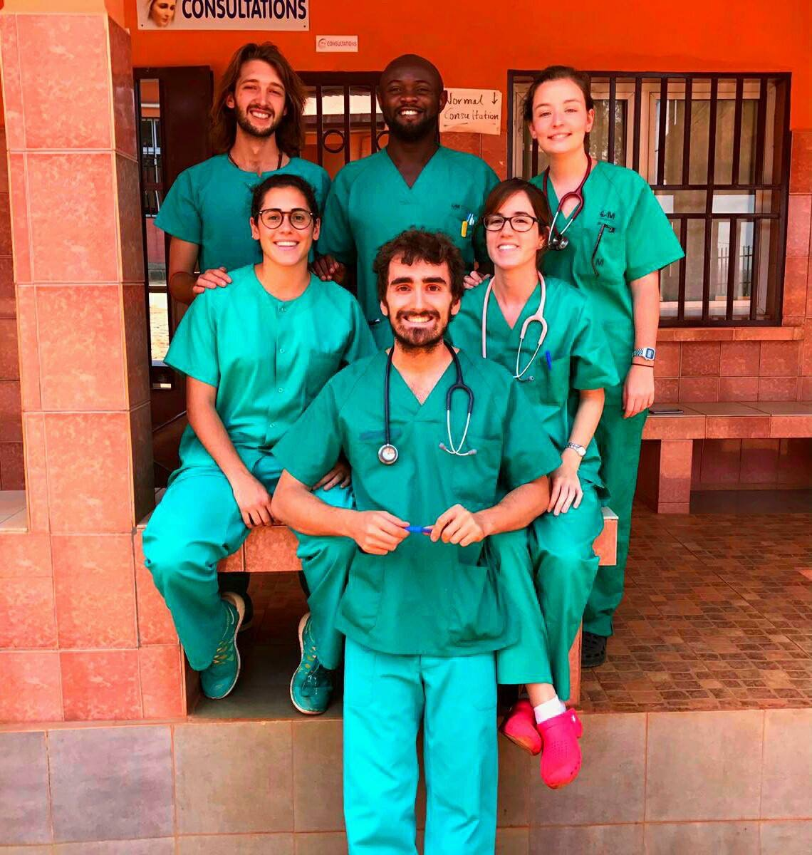

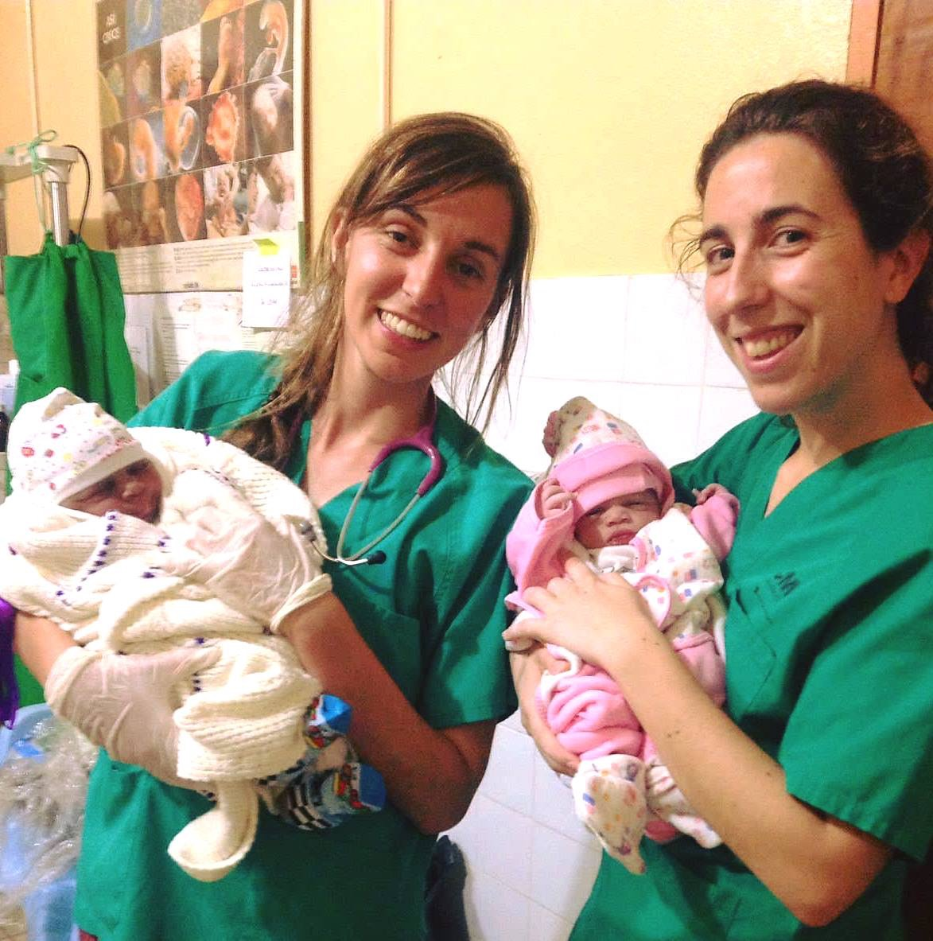

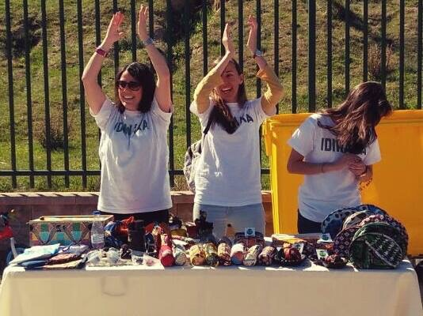

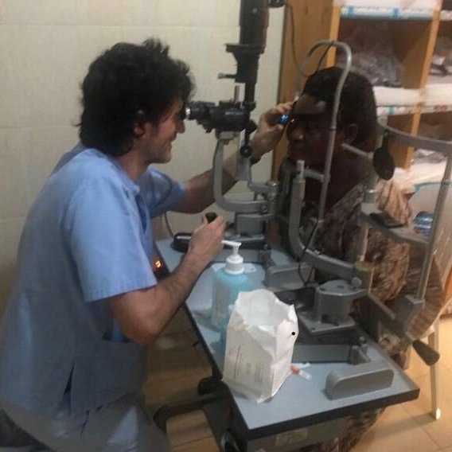

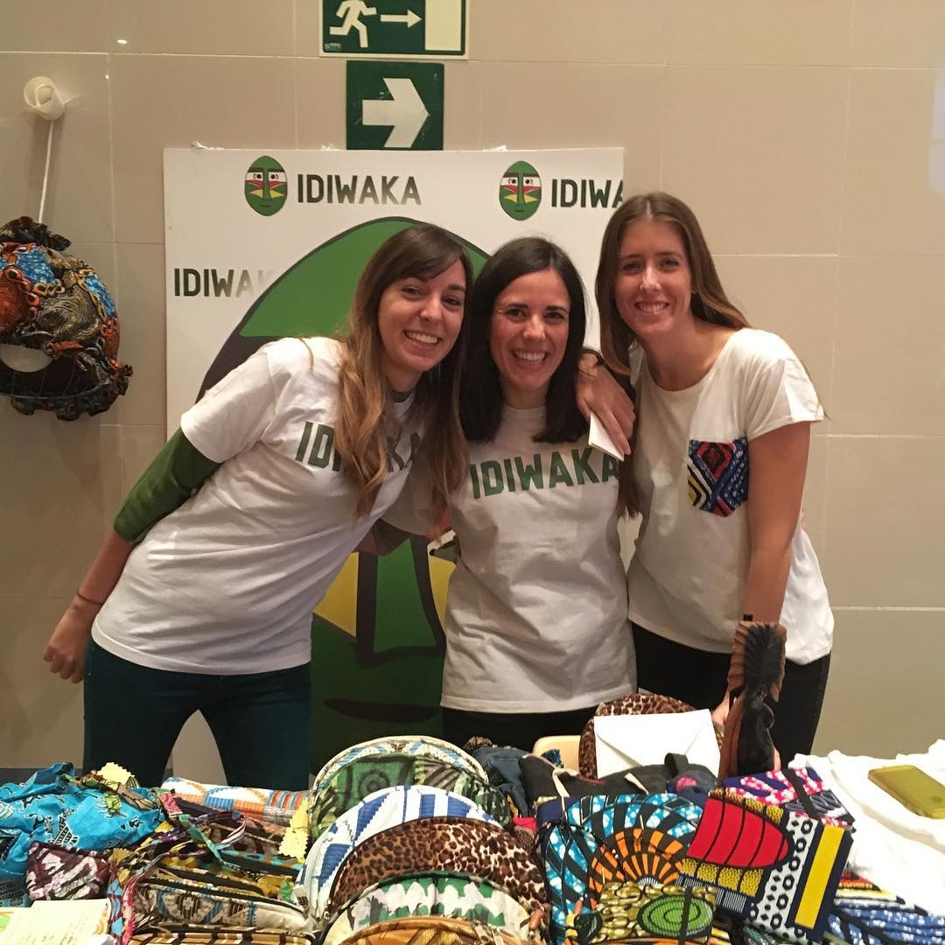

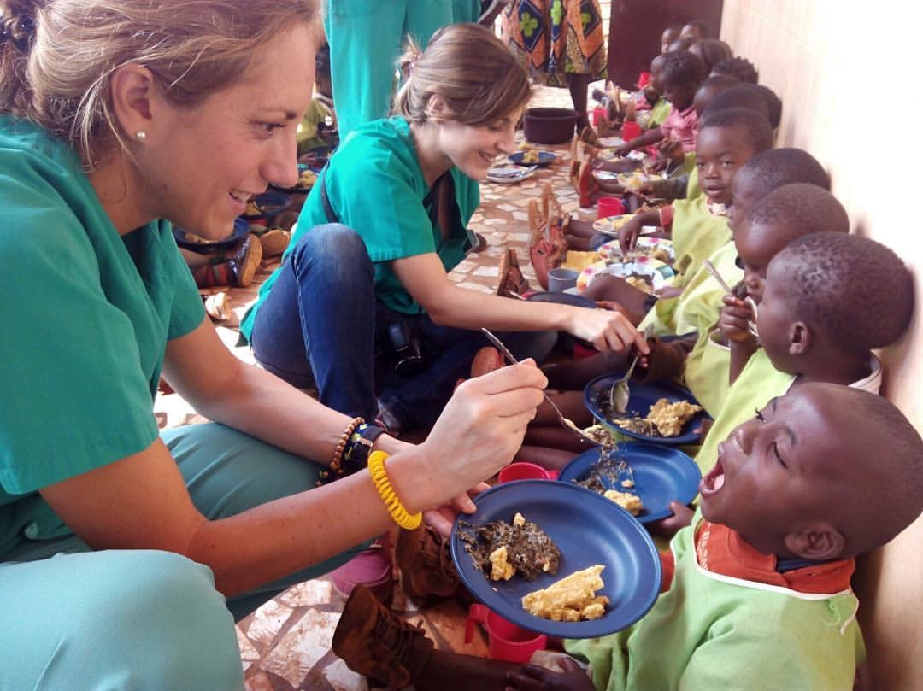

**GRACIAS**

**POR**

**HACERLO**

**POSIBLE**

